
Asociace nezávislých médií, z.s.
Soukenická 1199/3
110 00 Praha 1
info@nezavislamedia.cz
Vážený pan
Ing. Andrej Babiš
předseda vlády České republiky
Úřad vlády České republiky
nábřeží Edvarda Beneše 4
Praha 1 - Malá Strana
PSČ 118 01

Vážený pane premiére,
zatčení Juliana Assange pobouřilo celý demokratický svět. Zakladateli WikiLeaks hrozí mnohaleté vězení. Veřejnost přitom nebyla seznámena s jediným věrohodným důkazem, který by svědčil v jeho neprospěch. Demokracie stojí a padá se svobodou slova!
A proto se naléhavě obracím právě na Vás, pane předsedo vlády České republiky, abyste Julianu Assangeovi poskytl politický azyl v České republice. Naše země uměla lidem, ohroženým bezdůvodnou perzekucí, pomoci už mnohokrát v minulosti. Nefalšované sympatie okolního světa si nepochybně získá, dokáže-li to i tentokrát.
S díky předem za porozumění a vstřícné stanovisko
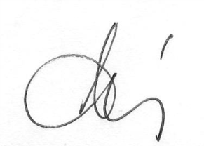
V Praze 12.4.2019
Stanislav Novotný
předseda Asociace nezávislých médií

